МБДОУ №210 общеразвивающего вида

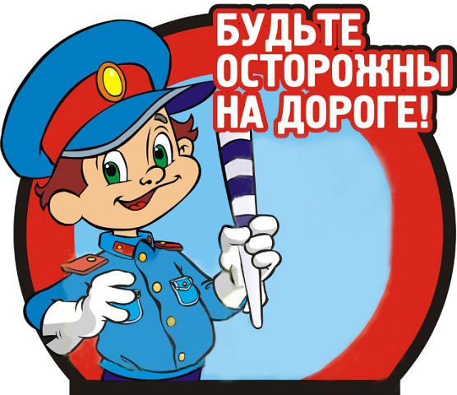

Правила
дорожного движения

Рекомендации для родителей

Смолеха Л.Ф. ,
Воспитатель
гр. Цветик-Семицветик

Кемерово 2016

При выходе из дома
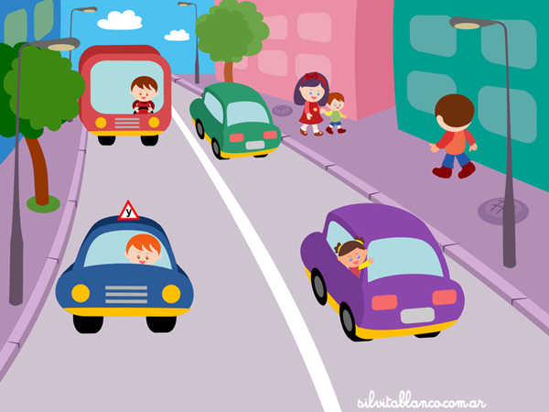
- Если у подъезда дома возможно движение автомобилей сразу обратите внимание ребенка, нет ли приближающегося транспорта.
- Если у подъезда стоят транспортные средства или растут деревья, приостановите свое движение и оглядитесь – нет ли опасности.

При движении по тротуару
- Придерживайтесь правой стороны.
- Взрослый должен находиться со стороны проезжей части.
- Если тротуар находится рядом с дорогой, родители должны держать ребенка за руку.
- Приучите ребенка, идя по тротуару, внимательно наблюдать за выездом машин со двора.
- Не приучайте детей выходить на проезжую часть, коляски и санки везите только по тротуару.

Готовясь перейти дорогу
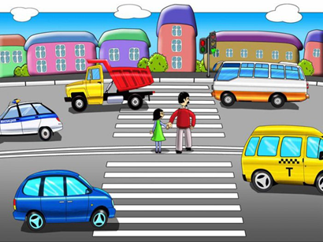
- Остановитесь, осмотрите проезжую часть.
- Развивайте у ребенка наблюдательность за дорогой.
- Подчеркивайте свои движения: поворот головы для осмотра дороги. Остановку для осмотра дороги, остановку для пропуска автомобилей.
- Учите ребенка всматриваться вдаль, различать приближающиеся машины.
- Не стойте с ребенком на краю тротуара.
- Обратите внимание ребенка на транспортное средство, готовящееся к повороту, расскажите о сигналах указателей поворота у машин.
- Покажите, как транспортное средство останавливается у перехода, как оно движется по инерции.
• Не переходите улицу под углом, объясните ребенку, что так хуже видно дорогу.
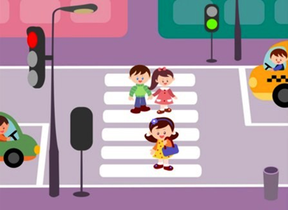
• Не выходите на проезжую часть с ребенком из-за транспорта или кустов, не осмотрев предварительно улицу.
• Не торопитесь перейти дорогу, если на другой стороне вы увидели друзей, нужный автобус, приучите ребенка, что это опасно.
• При переходе по нерегулируемому перекрестку учите ребенка внимательно следить за началом движения транспорта.
• Объясните ребенку, что даже на дороге, где мало машин, переходить надо осторожно, так как машина может выехать со двора, из переулка.

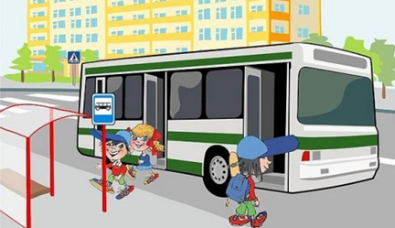
При посадке и высадке из транспорта
• Выходите первыми, впереди ребенка, иначе ребенок может упасть, выбежать на проезжую часть.
• Подходите для посадки к двери только после полной остановки.
• Не садитесь в транспорт в последний момент (может прищемить дверями).
• Приучите ребенка быть внимательным в зоне остановки – это опасное место (плохой обзор дороги, пассажиры могут вытолкнуть ребенка на дорогу.

При ожидании транспорта
• Стойте только на посадочных площадках, на тротуаре или обочине.
• При переходе проезжей части
• Переходите дорогу только по пешеходному переходу или на перекрестке.
• Идите только на зеленый сигнал светофора, даже если нет машин.
• Выходя на проезжую часть, прекращайте разговоры.
• Не спешите, не бегите, переходите дорогу размеренно.
• Важно чтобы родители были примером для детей в соблюдении правил дорожного движения.
• Не спешите, переходите дорогу размеренным шагом.
• Выходя на проезжую часть дороги, прекратите разговаривать - ребёнок должен привыкнуть, что при переходе дороги нужно сосредоточиться.
• Не переходите дорогу на красный или жёлтый сигнал светофора.
• Переходите дорогу только в местах, обозначенных дорожным знаком «Пешеходный переход».
• Из автобуса, троллейбуса, трамвая, такси выходите первыми. В противном случае ребёнок может упасть или побежать на проезжую часть дороги.
• Привлекайте ребёнка к участию в ваших наблюдениях за обстановкой на дороге: показывайте ему те машины, которые готовятся поворачивать, едут с большой скоростью и т.д.
• Не выходите с ребёнком из-за машины, кустов, не осмотрев предварительно дороги, - это типичная ошибка, и нельзя допускать, чтобы дети её повторяли.
• Не разрешайте детям играть вблизи дорог и на проезжей части улицы.

